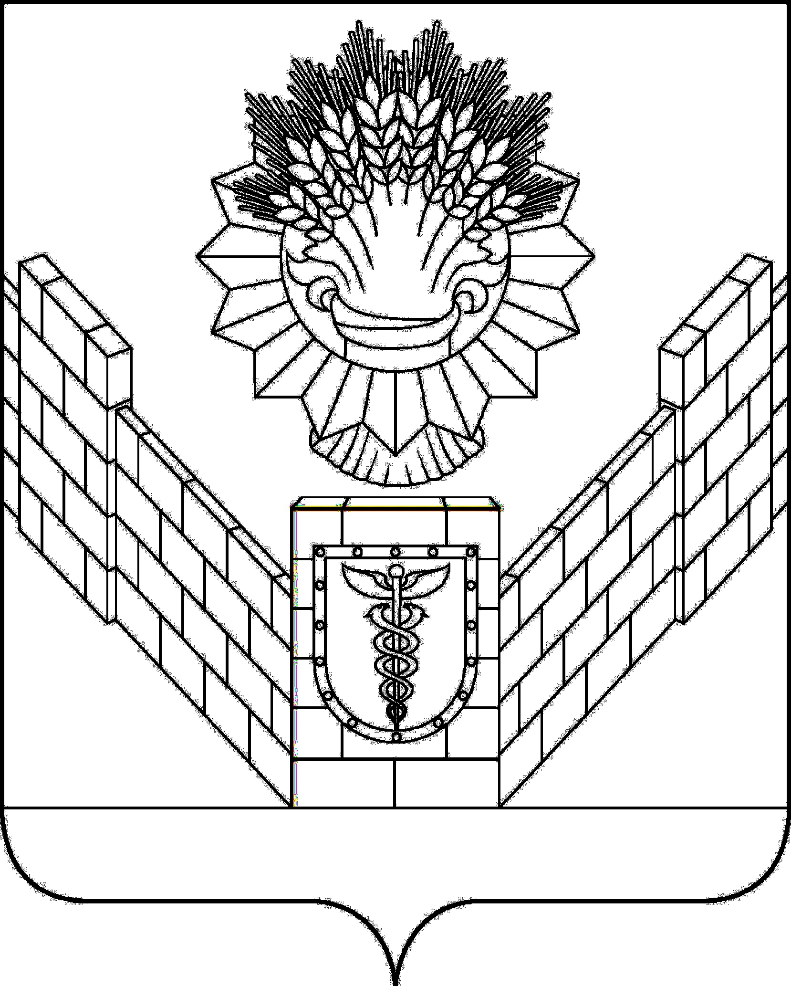

СОВЕТ
ТБИЛИССКОГО СЕЛЬСКОГО ПОСЕЛЕНИЯ
ТБИЛИССКОГО РАЙОНА

РЕШЕНИЕ
от 18 февраля 2019 года № 442
ст-ца Тбилисская

О ежегодном отчете главы Тбилисского сельского поселения Тбилисского района о результатах своей деятельности и деятельности администрации Тбилисского сельского поселения Тбилисского района за 2018 год

Заслушав и обсудив отчет главы Тбилисского сельского поселения Тбилисского района Стойкина Алексея Николаевича о результатах деятельности администрации Тбилисского сельского поселения Тбилисского района за 2018 год, руководствуясь статьями 35, 36 Федерального закона от 6 октября 2003 года № 131-ФЗ «Об общих принципах организации местного самоуправления в Российской Федерации», статьей 26 устава Тбилисского сельского поселения Тбилисского района, Совет Тбилисского сельского поселения Тбилисского района р е ш и л:
1. Признать работу администрации Тбилисского сельского поселения Тбилисского района за 2018 год удовлетворительной.
2. Информацию председателя Совета Тбилисского сельского поселения Тбилисского района Соломахина Веньямина Викторовича о работе Совета Тбилисского сельского поселения Тбилисского района за 2018 год принять к сведению.
3. Отделу делопроизводства и организационно-кадровой работы администрации Тбилисского сельского поселения Тбилисского района (Воронкин):
3.1. опубликовать настоящее решение в сетевом издании «Информационный портал Тбилисского района» и на официальном сайте администрации Тбилисского сельского поселения Тбилисского района в информационно-телекоммуникационной сети «ИНТЕРНЕТ».
3.2. Разместить отчет главы Тбилисского сельского поселения Тбилисского района о результатах своей деятельности и деятельности администрации Тбилисского сельского поселения Тбилисского района за 2018 год и информацию о работе Совета Тбилисского сельского поселения Тбилисского района за 2018 год на официальном сайте администрации Тбилисского сельского поселения Тбилисского района в информационно-телекоммуникационной сети «ИНТЕРНЕТ».
4. Решение вступает в силу со дня его подписания.

Председатель Совета Тбилисского
сельского поселения Тбилисского района В.В. Соломахин

